Федеральное государственное автономное образовательное учреждение высшего образования «Национальный исследовательский университет ИТМО»

Факультет программной инженерии и компьютерных технологий

Лабораторная работа №2
Покемоны
Вариант: 593191

Выполнила: Пегушина В.А. из группы Р3106
Проверил: Райла Мартин преподаватель практики
по программированию факультета ПИиКТ

г. Санкт-Петербург
2025

Содержание
Задание 3
Диаграмма классов реализованной объектной модели. 4
Исходный код программы 5
Результат работы программы 13
Рисунок 11 13
Заключение 14

Задание
На основе базового класса Pokemon написать свои классы для заданных видов покемонов. Каждый вид покемона должен иметь один или два типа и стандартные базовые характеристики:
- очки здоровья (HP)
- атака (attack)
- защита (defense)
- специальная атака (special attack)
- специальная защита (special defense)
- скорость (speed)
Классы покемонов должны наследоваться в соответствии с цепочкой эволюции покемонов. На основе базовых классов PhysicalMove, SpecialMove и StatusMove реализовать свои классы для заданных видов атак. Все разработанные классы, не имеющие наследников, должны быть реализованы таким образом, чтобы от них нельзя было наследоваться.
Атака должна иметь стандартные тип, силу (power) и точность (accuracy). Должны быть реализованы стандартные эффекты атаки. Назначить каждому виду покемонов атаки в соответствии с вариантом. Уровень покемона выбирается минимально необходимым для всех реализованных атак.
Используя класс симуляции боя Battle, создать 2 команды покемонов (каждый покемон должен иметь имя) и запустить бой.
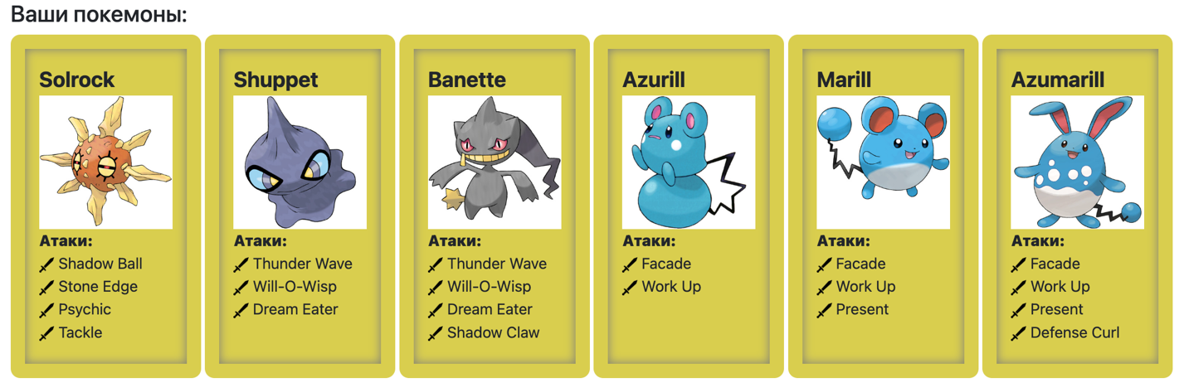

Диаграмма классов реализованной объектной модели.

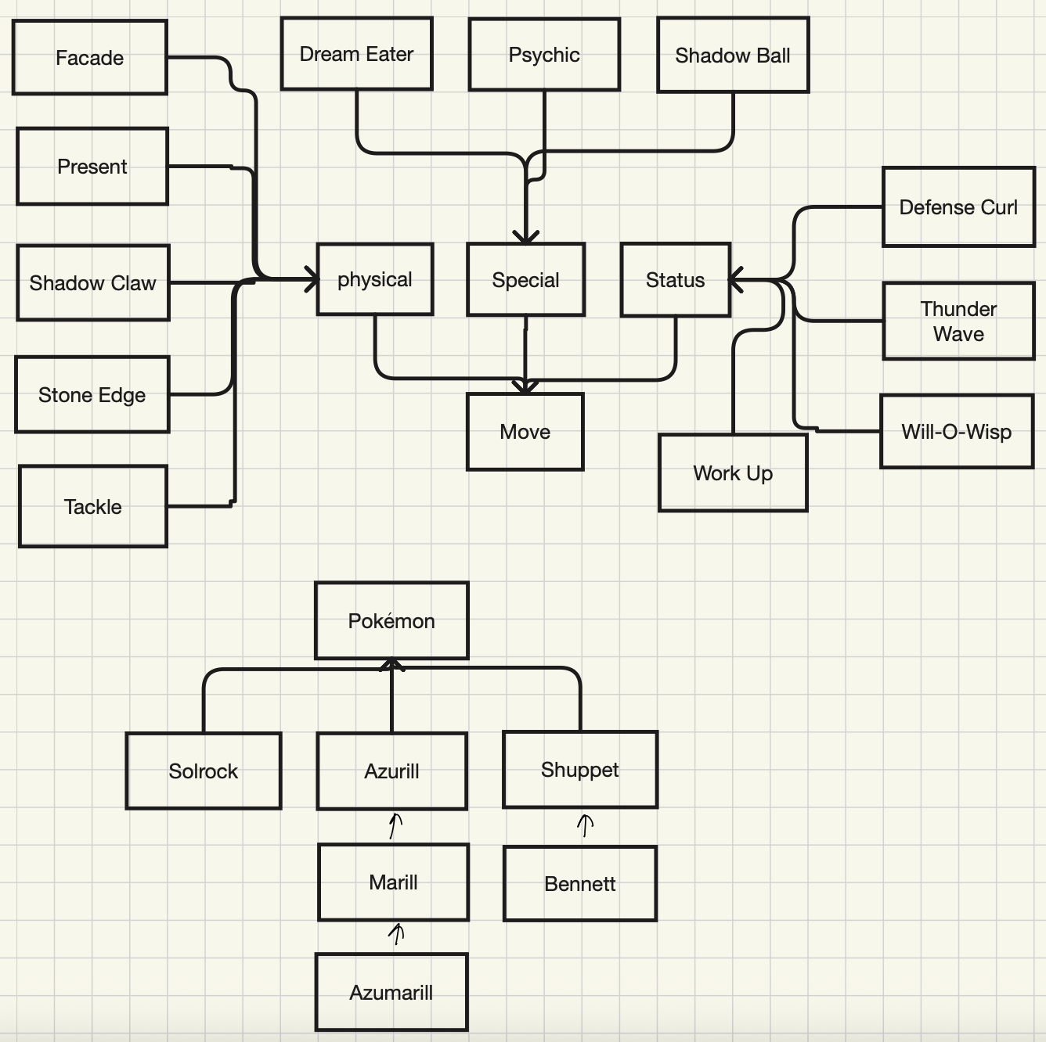

Исходный код программы
Façade:
package attacks.physical;

import ru.ifmo.se.pokemon.Pokemon;
import ru.ifmo.se.pokemon.Status;
import ru.ifmo.se.pokemon.Type;
import ru.ifmo.se.pokemon.PhysicalMove;

public class Facade extends PhysicalMove {
/*
наносит урон и поражает с удвоенной силой (140), если пользователь обожжён, отравлен или парализован.
*/
public Facade () {
super(Type.NORMAL, 70, 100);
}
@Override
protected double calcBaseDamage(Pokemon att, Pokemon def) {
if(att.getCondition() == Status.BURN || att.getCondition() == Status.PARALYZE || att.getCondition() == Status.POISON) {
power = 140;
System.out.printf("%s Находится в состоянии %s, поэтому сила %s увеличена до 140 \n", def.toString(), def.getCondition(), att.toString());

}
else if (power == 140) {
power = 70;
}
return super.calcBaseDamage(att, def);
}

@Override
protected java.lang.String describe(){
return "кастует способность Facade";
}
}

Present
package attacks.physical;

import ru.ifmo.se.pokemon.Type;
import ru.ifmo.se.pokemon.Stat;
import ru.ifmo.se.pokemon.Pokemon;
import ru.ifmo.se.pokemon.PhysicalMove;

public class Present extends PhysicalMove {
//С вероятностями: 40, 30, 10, 20 кастует Damage: 40, 80, 120 или Heal 1/4 of the target's max HP соответственно
public Present () {
super(Type.NORMAL, 0, 90);
}
@Override
protected void applyOppDamage(Pokemon def, double damage) {
double r = Math.random();
if(r < 0.1) {
super.applyOppDamage(def, 120/70);
}
else if(r < 0.3) {
super.applyOppDamage(def, 0);
int hp = (int) (def.getHP() + def.getStat(Stat.HP)/4);
def.setMod(Stat.HP, (int) (hp - (hp % def.getStat(Stat.HP))));
}
else if(r < 0.6) {
super.applyOppDamage(def, 80/70);
}
else{
super.applyOppDamage(def, 40/70);
}
super.applyOppDamage(def, damage);
}
@Override
protected java.lang.String describe() {
return "кастует способность Present";
}

}
ShadowClaw
package attacks.physical;

import ru.ifmo.se.pokemon.Type;
import ru.ifmo.se.pokemon.PhysicalMove;
import ru.ifmo.se.pokemon.Pokemon;

public class ShadowClaw extends PhysicalMove {
/*
имеет повышенный шанс критического удара (1⁄8 вместо 1⁄24).
*/
public ShadowClaw () {
super(Type.GHOST, 70, 100);
}
@Override
protected double calcCriticalHit(Pokemon att, Pokemon def){
if (Math.random() < 1/8){
return 2.0;
}
return 1.0;
}

@Override
protected java.lang.String describe() {
return "кастует способность Shadow Claw";
}
}
StoneEdge
package attacks.physical;

import ru.ifmo.se.pokemon.Type;
import ru.ifmo.se.pokemon.PhysicalMove;
import ru.ifmo.se.pokemon.Pokemon;

public class StoneEdge extends PhysicalMove {
/*
имеет повышенный шанс критического удара (1⁄8 вместо 1⁄24).
*/
public StoneEdge () {
super(Type.ROCK, 100, 80);
}
@Override
protected double calcCriticalHit(Pokemon att, Pokemon def){
if (Math.random() < 1/8){
return 2.0;
}
return 1.0;
}

@Override
protected java.lang.String describe() {
return "кастует способность Stone Edge";
}
}
Tackle
package attacks.physical;

import ru.ifmo.se.pokemon.Type;
import ru.ifmo.se.pokemon.PhysicalMove;

public class Tackle extends PhysicalMove {
/*
наносит урон без каких-либо дополнительных эффектов.
*/
public Tackle () {
super(Type.NORMAL, 40, 100);
}
@Override
protected java.lang.String describe() {
return "кастует способность Tackle";
}
}
DreamEater
package attacks.special;

import ru.ifmo.se.pokemon.Type;
import ru.ifmo.se.pokemon.Stat;
import ru.ifmo.se.pokemon.Status;
import ru.ifmo.se.pokemon.Pokemon;
import ru.ifmo.se.pokemon.SpecialMove;
public class DreamEater extends SpecialMove {
/*
наносит урон только если цель спит
пользователь восстанавливает 50 % потерянного здоровья.
*/
public DreamEater () {
super(Type.PSYCHIC, 100, 100);
}

@Override
protected void applyOppDamage(Pokemon def, double damage) {
if(def.getCondition() == Status.SLEEP) super.applyOppDamage(def, damage);
else System.out.println(def.toString() + " не спит, способность не наносит урон");
}

protected void applySelfEffects(Pokemon p) {
int hp = (int) (p.getStat(Stat.HP) - p.getHP());
p.setMod(Stat.HP, hp == 1 ? -1 : -hp/2);
}

@Override
protected java.lang.String describe(){
return "кастует способность Dream Eater";
}
}
Psychic
package attacks.special;

import ru.ifmo.se.pokemon.Type;
import ru.ifmo.se.pokemon.Stat;
import ru.ifmo.se.pokemon.Pokemon;
import ru.ifmo.se.pokemon.SpecialMove;

public class Psychic extends SpecialMove {
/*
наносит урон и с вероятностью 10 % снижает специальную защиту цели на один уровень.
*/
public Psychic () {
super(Type.PSYCHIC, 90, 100);
}

@Override
protected void applyOppEffects(Pokemon p){
if (Math.random() < 0.1){
p.setMod(Stat.SPECIAL_DEFENSE, -1);
}

}

@Override
protected java.lang.String describe() {
return "кастует способность Psychic";
}
}
ShadowBall
package attacks.special;

import ru.ifmo.se.pokemon.Type;
import ru.ifmo.se.pokemon.Stat;
import ru.ifmo.se.pokemon.Pokemon;
import ru.ifmo.se.pokemon.SpecialMove;

public class ShadowBall extends SpecialMove {
/*
наносит урон и с вероятностью 20 % снижает специальную защиту цели на один уровень.
*/
public ShadowBall () {
super(Type.GHOST, 80, 100);
}
protected void applyOppEffects(Pokemon p){
if (Math.random() < 0.2){
p.setMod(Stat.SPECIAL_DEFENSE, -1);
}

}
@Override
protected java.lang.String describe() {
return "кастует способность Shadow Ball";
}

}
DefenseCurl
package attacks.status;

import ru.ifmo.se.pokemon.Type;
import ru.ifmo.se.pokemon.Stat;
import ru.ifmo.se.pokemon.Pokemon;
import ru.ifmo.se.pokemon.StatusMove;

public class DefenseCurl extends StatusMove {
/*
повышает защиту пользователя на 1 уровень.
*/
public DefenseCurl () {
super(Type.NORMAL, 0, 0);
}

@Override
protected boolean checkAccuracy(Pokemon att, Pokemon def) {
return true;
}

@Override
protected void applySelfEffects(Pokemon p) {
p.setMod(Stat.DEFENSE, 1);
}

@Override
protected java.lang.String describe() {
return "кастует способность Defense Curl";
}
}
ThunderWave
package attacks.status;

import ru.ifmo.se.pokemon.Type;
import ru.ifmo.se.pokemon.Pokemon;
import ru.ifmo.se.pokemon.Effect;
import ru.ifmo.se.pokemon.StatusMove;

public class ThunderWave extends StatusMove {
/*
парализует противника.
*/
public ThunderWave () {
super(Type.ELECTRIC, 0, 90);
}
@Override
protected void applyOppEffects(Pokemon p) {
Effect.paralyze(p);
}

@Override
protected java.lang.String describe() {
return "кастует способность Thunder Wave";
}
}
WillOWisp
package attacks.status;

import ru.ifmo.se.pokemon.Type;
import ru.ifmo.se.pokemon.Effect;
import ru.ifmo.se.pokemon.Pokemon;
import ru.ifmo.se.pokemon.StatusMove;

public class WillOWisp extends StatusMove {
/*
При попадании цель загорается.
*/
public WillOWisp () {
super(Type.FIRE, 0, 85);
}
@Override
protected void applyOppEffects(Pokemon p) {
Effect.burn(p);
}

@Override
protected java.lang.String describe() {
return "кастует способность Will-O-Wisp";
}
}
WorkUp
package attacks.status;

import ru.ifmo.se.pokemon.Type;
import ru.ifmo.se.pokemon.Stat;
import ru.ifmo.se.pokemon.Pokemon;
import ru.ifmo.se.pokemon.StatusMove;

public class WorkUp extends StatusMove {
/*
повышает силу атаки и специальную силу атаки пользователя на один уровень.
*/
public WorkUp () {
super(Type.NORMAL, 0, 0);
}

@Override
protected boolean checkAccuracy(Pokemon att, Pokemon def) {
return true;
}

@Override
protected void applySelfEffects(Pokemon p) {
p.setMod(Stat.ATTACK , 1);
p.setMod(Stat.SPECIAL_ATTACK , 1);
}

@Override
protected java.lang.String describe() {
return "кастует усиливающую способность Work Up";
}
}
Azumarill
package pokem;

import pokem.Marill;
import ru.ifmo.se.pokemon.Type;
import attacks.status.*;
import attacks.physical.*;
import attacks.special.*;

public class Azumarill extends Marill {
public Azumarill(String name, int level){
super(name, level);
// Facade WorkUp Present DefenseCurl
//типы и его базовые характеристики
super.setType(Type.WATER, Type.FAIRY);
super.setStats(100, 50, 80, 60, 80, 50);
super.setMove(new Facade(), new WorkUp(), new Present(), new DefenseCurl());
}
}
Azurill
package pokem;

import ru.ifmo.se.pokemon.Pokemon;
import ru.ifmo.se.pokemon.Type;
import attacks.status.*;
import attacks.physical.*;
import attacks.special.*;

public class Azurill extends Pokemon {
public Azurill(String name, int level){
super(name, level);
//Facade WorkUp
//типы и его базовые характеристики
super.setType(Type.NORMAL, Type.FAIRY);
super.setStats(50, 20, 40, 20, 40, 20);
super.setMove(new Facade(), new WorkUp());
}
}
Banette

Результат работы программы
Запустим программу и проверим корректность её работы

Заключение
На протяжении создания данной работы мы изучили основы написания программ на языке java, научились создавать статические методы и пользоваться ими, узнали особенности объявления переменных и создания массивов, изучили работу с циклами и особенности вывода на экран разных типов значений, познакомились с некоторыми функциями библиотеки Math и способами вызова её методов. Написали работающий код, упаковали его в jar-архив и загрузили его на сервер helios.

